「干し芋」の販売を始めます
2019年から大波産の紅はるかを使った「干し芋」が、東海村の師匠より合格をいただき、2020年から本格的に作り始め、昨年は原材料のさつまいも6トン加工のうち、半分は大波産で収穫した物を販売することができました。残り半分は師匠の茨城産になりました。
今年も12月から作り始め、1月より販売となります。今年も全てさつまいもは大波産にはなりまんが、大波産から順次出荷いたします。加工については全て大波で乾燥させております。
大波の自然を十分に活用して、長期寒風にて熟成させた「明星いも」、平干しで約10日、丸干しで約30日かけて乾燥させ出荷いたします。
１日にできる量が、限られていることから注文順に発送してまいりますので、少し気長にお待ちしていただけますと助かります。
寒い時にしか加工できないことから、４月中旬までの販売を予定しております。
甘く、柔らかい「明星いも」お試しください。

価格は税込で1パック700円(200g) 4パック以内は送料450円にて販売します。(関東圏)
また、丸干しという１本ものの干し芋は、200g、1,000円にて販売いたします。

送り先住所 〒

連絡先 電話番号 アドレス

お届け数量 個

NPO法人0073は会員制のため年会費500円頂戴しております。年度は新米時期からです。

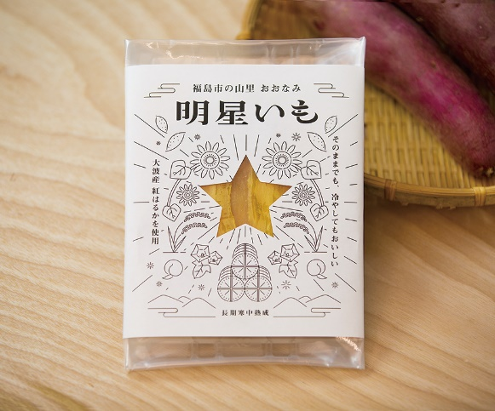
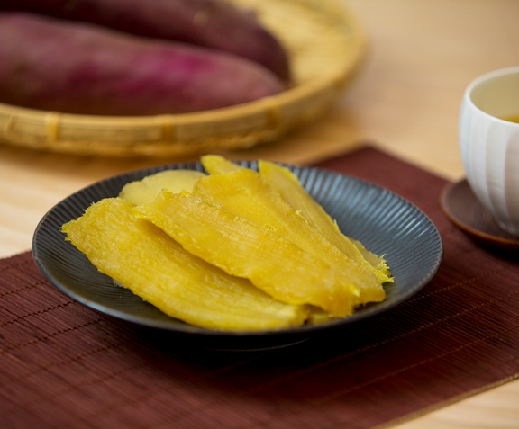

電話かメールにて申し込みください。
nagai051973@gmail.com
NPO法人0073 代表 永井康統

